**Результаты входного контроля**

Предмет: Радуга. Сказкатерапия

Группа: дети 5-7 лет

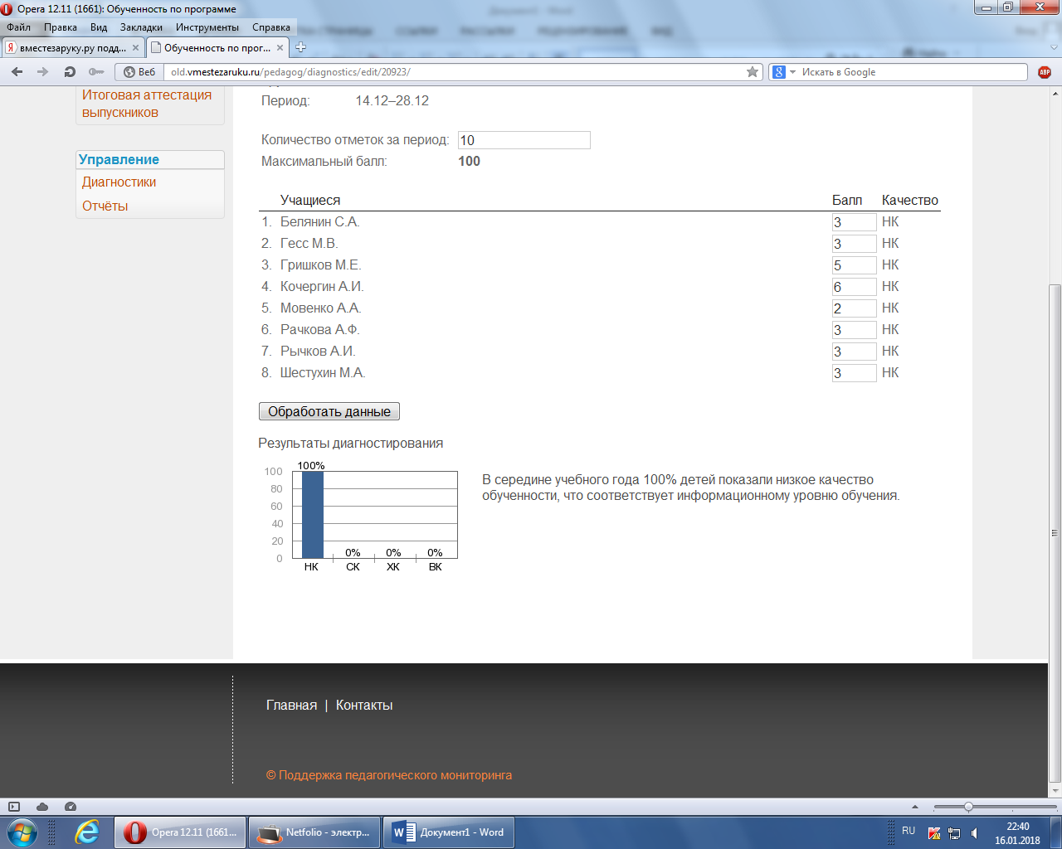

Предмет: Радуга. Театрализация

Группа: дети 5-7 лет

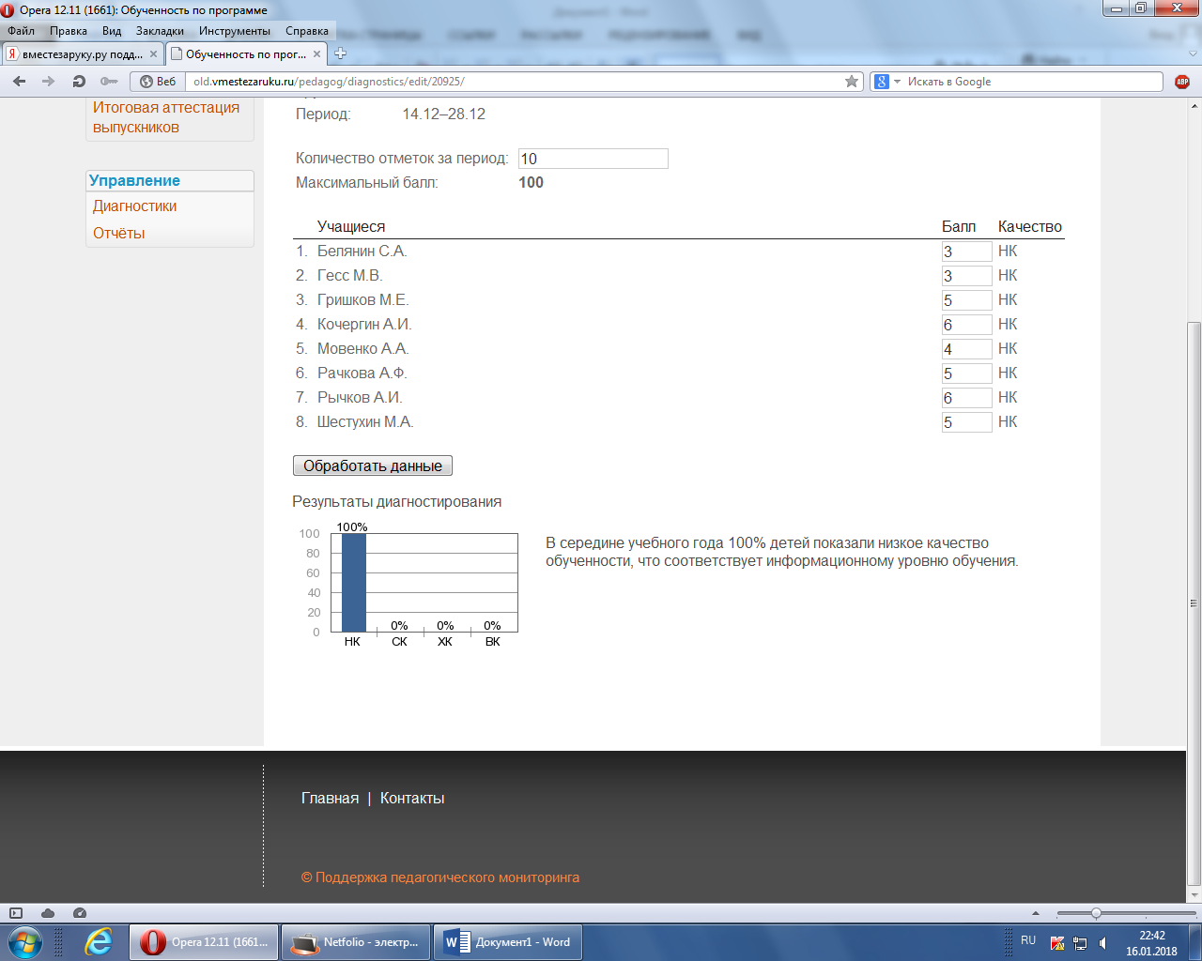

Предмет: Радуга. Культура и техника речи

Группа: дети 5-7 лет

